

**ANÁLISE E DESENVOLVIMENTO DE SISTEMAS**

**JÚLIA DA ROSA HARLACHER MARQUES**

**RA: 3760692901**

**RELATÓRIO DE LÓGICA E MATEMÁTICA COMPUTACIONAL**

**PROFESSOR: ANDERSON INACIO SALATA DE ABREU**

**TUTOR: LUIS GUSTAVO CARDOSO**

**2ºSEMESTRE**

**Arroio dos Ratos - RS - 2024**

**RELATÓRIO DE AULA PRÁTICA: LÓGICA E MATEMÁTICA COMPUTACIONAL**

**SUMÁRIO**

1 INTRODUÇÃO 3

2 DESENVOLVIMENTO 4

2.1 Procedimentos práticos 4

2.2 Atividade Proposta 4

2.3 Procedimentos para realização da atividade 4

3O que é o software Visual Paradigm? 5

4 Utilização do Visual Paradigm 5

5 Diagrama em bloco (Block Diagram) 6

Conclusão...................................................................................................................................... 5

**Relatório de Aula Prática Lógica e Matemática Computacional**

**Introdução:**

O seguinte relatório de Lógica e Matemática Compultacionaal, do Curso Superior de Técnologo em Análise e Desenvolvimento de Sistemas que está sendo realizado por mim, Júlia da rosa Harlacher Marques pela univerdade Anhanguera, atividade proposta pelo professor Anderson Inacio Salata de Abreu. Atividade realizada pelo programa Visual Paradigm.

Nesse portifólio vamos ilustrar e simular um desenvolvimento de um diagrama de blocos para o cálculo da média de dois valores.

**Desenvolvimento:**

## 2.1 Procedimentos práticos

* Compreensão, análise e aplicações relacionados aos princípios da lógica matemática e dos fundamentos de programação.

## 2.2 Atividade Proposta

* Desenvolvimento de um diagrama de blocos para o cálculo da média de dois valores.
* Criar um relatório no final da atividade.

## 2.3 Procedimentos para realização da atividade

* Utilizar a versão online do software Visual Paradigm para desenvolver um diagrama de blocos para o cálculo de média, levando em consideração os seguintes pontos:
* Declarar as variáveis que serão utilizadas;
* Pedir a nota da Prova 1.
* Realizar a leitura da nota da Prova 1.
* Pedir a nota da Prova 2.
* Realizar a leitura da nota da Prova 2.
* Calcular a média.
* Exibir a média Final.
* Se a média for maior ou igual a seis, o aluno foi aprovado.
* Se a média for menor que seis, o aluno foi reprovado.
* Exibir se o aluno foi aprovado ou reprovado.

# 3 O que é o software Visual Paradigm?

Visual Paradigm é uma ferramenta UML CASE que suporta UML 2, SysML e Notação de Modelagem de Processos de Negócios do Grupo de Gerenciamento de Objetos. Além do suporte de modelagem, ele fornece geração de relatórios e recursos de engenharia de código, incluindo geração de código.

# 4 Utilização do Visual Paradigm

Ao acessar o site <https://online.visual-paradigm.com>, podemos ter acesso aos recursos que a ferramenta pode oferecer, no caso deste exercício proposto a criação de um diagrama em blocos para demonstração da funcionalidade na avaliação de média para aprovação ou reprovação de um aluno referente a provas feitas por ele.

Dentro da plataforma vamos buscar um Block Diagram (Diagrama de bloco), e criar um em branco para a elaboração do exercício.

# 5 Diagrama em bloco (Block Diagram)

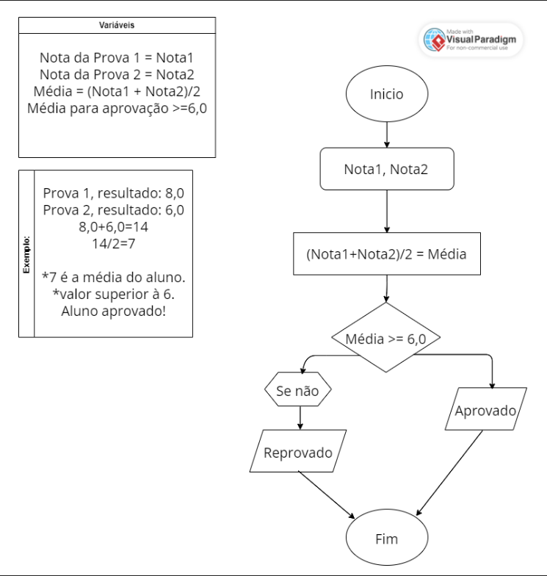

Fonte: Autor.

Em primeiro lugar, o diagrama em blocos foi montado, mostrando os valores das duas provas, a prova 1 e a prova 2, para calcular a média, que é a soma das notas das duas provas da prova 1 e da prova 2 dividida pela quantidade de provas da prova 2, resultando na média do aluno.

A média é de 6 e, portanto, um aprovado deve ter um valor igual ou superior a 6 para ser aprovado; caso contrário, é reprovado!

Criei valores de notas para a primeira prova com nota de 8,0 e a segunda prova com nota de 6,0 acima. A soma dos valores dá um total de 14 pontos, que pode ser dividido por 2, que é a quantidade de testes realizados, e então obtemos o resultado, que é de 7 pontos.   
Podemos ver no diagrama de blocos que se um valor de 7 for maior que 6 da média, o aluno será aprovado; se o valor for menor que 6, o aluno seria reprovado.

**Conclusão:**

Ao explicar como funciona um sistema, formulas e outros aspectos, o uso de diagramas de blocos, é útil para melhorar a compreensão e o funcionamento. Além disso, pode explicar visualmente os passos de funcionalidade de software, hardware, circuitos eletrônicos e outros componentes e fornecer controle sobre a ordem em que as coisas devem funcionar.

Concluo que este exercício me ajudou a aprender a usar diagramas de blocos e até mesmo a usá-los no meu dia a dia quando necessário; é uma pratica útil para aplicar projetos e organização.

Referências:

Chatgpt, youtube e

https://home.unicruz.edu.br/seminario/anais/anais-2019/XXIV%20SEMINARIO%20INTERINSTITUCIONAL/Mostra%20de%20Iniciacao%20Cientifica/Ciencias%20Exatas,%20agrarias%20e%20engenharias/TRABALHO%20COMPLETO/FERRAMENTA%20PARA%20A%20MODELAGEM%20DE%20PROJETOS%20DE%20SOFTWARE%20-%20VISUAL%20PARADIGM%20-%209198.pdf